 | PRUEBA 1:  14 al 16 de Enero | PRUEBA 2:  21 al 23 de Abril | PRUEBA GLOBAL:  1 al 3 de Junio
Matemáticas 1º ESO | 1. Los números naturales  2. Potencias y raíces  3. Divisibilidad  4. Los números enteros  5. Los números decimales | 7. Las fracciones  8. Operaciones con fracciones  9. Proporcionalidad y porcentajes  10. Álgebra  11. Estadística  12. Azar y probabilidad | Toda la materia

Para repasar, puedes realizar los ejercicios propuestos.
Del ejercicio 1 al 26 corresponden a los temas de la primera prueba y el resto a los de la segunda.

PRIMERA PRUEBA:

POTENCIAS Y RAÍCES

- Expresa en forma de potencias y calcula:
- $$2^{5}·2^{3}=$$
- $7^{2}·7^{3}=$
- $$(3^{4})^{7}=$$
- $$(6^{4})^{3}=$$
- $$((3^{3})^{2})^{0}=$$
- $$3^{4}·3^{3}:3^{5}=$$
- $$4^{2}·4^{6}·4^{3}=$$
- $$(4^{2})^{3}=$$
- $$(2^{4})^{3}:2^{5}=$$
- $$((2^{3})^{2})^{2}=$$
- $$2^{2}·2^{0}=$$
- 2² . 5² =
m) 27³ : 9³=
n) 18⁶ : 9⁶=
ñ) (2⁵ . 3⁵ ):(14⁵ : 7⁵ )=

DIVISIBILIDAD

- Calcula el M.C.D. y el m.c.m. de:
- 126 y 198 Sol: 18, 1.386
- 20, 24 y 50
- 140, 220 y 280 Sol: 20, 3.080
- 72 y 48
- 124, 216 y 360 Sol: 4, 33.480

- Un carpintero corta una tabla de 48 cm de largo y 32 cm de ancho, sin que le sobre madera, en cuadrados iguales lo más grandes posible. ¿Cómo lo ha hecho? Sol:16

- En un árbol de Navidad hay bombillas rojas, verdes y amarillas. Las primeras se encienden cada 15 segundos, las segundas cada 18 y las terceras cada 10.
- ¿Cada cuántos segundos coinciden las tres clases de bombillas encendidas? Sol:90 segundos
- En una hora, ¿cuántas veces se encienden a la vez? Sol:40 veces

- Un coche, una moto y una bicicleta dan vueltas a un circuito automovilístico, partiendo de la meta al mismo tiempo. El coche tarda en recorrer el circuito 5 minutos, la moto 360 segundos y la bici 20 minutos.
- ¿Cuánto tiempo debe transcurrir para que vuelvan a coincidir en la meta los tres vehículos? Sol:60 minutos
- ¿Qué número de vueltas deben de dar el coche, la moto y la bici para que coincidan en la meta por primera vez? Sol:12, 10 y 3 vueltas respectivamente

- Pedro, Laura y María tienen unos trozos de cuerda que miden 74 cm, 32 cm y 53 cm respectivamente. Quieren cortarlos en el menor número de trozos posibles, de modo que a cada uno le sobran 4 cm.
- ¿Qué dimensiones tiene cada trozo? Sol:7 cm
- ¿Cuántos trozos de cuerda obtiene cada uno? Sol:10, 4 y 7 trozos respectivamente

- Luis tiene 40 sellos de Europa y 56 de Asia. Quiere hacer el mínimo número posible de lotes iguales, sin mezclar sellos de Europa y Asia y sin que le sobre ninguno.
- ¿Cuántos lotes hará? Sol:5 y 7 lotes
- ¿Cuántos sellos tendrá cada lote? Sol:8 sellos

- Se van a poner plaquetas cuadradas del mayor tamaño posible en un aula rectangular de 12 m de largo por 1 dam de ancho.
- ¿Cuál será el tamaño en metros de cada plaqueta? Sol:4 m²
- ¿Cuántas plaquetas se pondrán? Sol:30 plaquetas

- Un grupo de excursionistas está formado por 72 chicos y 66 chicas. Si se forman grupos iguales de chicos y chicas, ¿cuántos alumnos formarán cada grupo? Sol:6 alumnos

- En un colegio hay dos actividades complementarias: un grupo de teatro, que se reúne cada 4 días para ensayar, y un grupo que elabora una revista, y se reúne cada 5 días.
- ¿Cada cuántos días coinciden los dos grupos? Sol:20 días
- Si el día 30 de octubre coincidieron, ¿cuándo lo volverán a hacer? Sol:19 de Noviembre

NÚMEROS ENTEROS

- Realiza las siguientes operaciones combinadas:
- $[−5+3·2]+[4(−2+1−4)−3]=$ Sol:-22
- $[−8:2−3(4−2−5)]−(2+1−3)2=$ Sol:5
- $5(1−7)−[(−3+4)2−5(6−3)]=$ Sol:-17
- $(4−3+\text{12})−(7−1)3+4:(−2)=$ Sol:-7
- $6[(−2+4)5−2(−5+1)]−3(2−5)=$ Sol:117
- $[(−4+2)3+(−3+1)]−3+5(−2)=$ Sol:-21
- $(−2+7)3−(4+5−1)2=$ Sol:-1
- $2(−3+1−4)−2[−1+3−2(1−5)]=$ Sol:-32
- $[(−3+2)5−2(−1+4)]+2(3−2)=$ Sol:-9
- $7−2(−1+3)+4(−3+2)=$ Sol:-1
- $5(1−7)+[−3+4(1−7)]=$ Sol:-57
- $4−2[5−9:3+7·(−2)]=$ Sol:28
- $3·4+2(−5)−\text{16}:4+(2−3)2=$ Sol:-4
- $[4+3·2−(7−2·5)]−3·5+8=$ Sol:6
ñ) (2-1)³ + 3² +2 . 4² = Sol:42
o) = Sol: 0
- En una industria de congelados, la temperatura en la nave de envasado es de 12ºC, y en el interior del almacén frigorífico, de 15ºC bajo cero. ¿Cuál es la diferencia de temperatura entre la nave y el almacén? Sol:27ºC

- Un buzo que hace trabajos en una obra submarina se encuentra en la plataforma base a 6 m sobre el nivel del mar y realiza los desplazamientos siguientes:
- Baja 20 m para dejar el material
- Baja 12 m más para hacer una soldadura
- Sube 8 m para reparar una tubería
- Finalmente, vuelve a subirla plataforma ¿Cuántos metros ha subido en su último desplazamiento hasta la plataforma? Sol:18 m

- El empresario de un parque acuático hace este resumen de la evolución de sus finanzas a lo largo del año:
ENERO-MAYO: pérdidas de 2.475 euros mensuales
JUNIO-AGOSTO: ganancias de 8.230 euros mensuales
SEPTIEMBRE: ganancias de 1.800 euros
OCTUBRE-DICIEMBRE: pérdidas de 3.170 euros mensuales
¿Cuál fue el balance final del año? Sol:4.605 €

- Un emperador romano nació en el año 63 a.C. y murió en el 14 d.C. ¿Cuántos años vivió? Sol:77 años

- Un elevador estaba en el piso 12. Bajó 5 pisos, subió 13 y bajó 2 ¿En qué piso se encuentra ahora? Sol: piso 18

DECIMALES

- Ordena, de menor a mayor, estas series de números decimales:
a) 5,4 5,235 5,25 5,45 5,2 b) 4,3 4,5 4,35 4,214 4,45
Sol: a) 5,2 < 5,235 < 5,25 < 5,4 < 5,45 b) 4,214 < 4,3 < 4,35 < 4,45 < 4,5
- Escribe un número decimal en cada casilla:
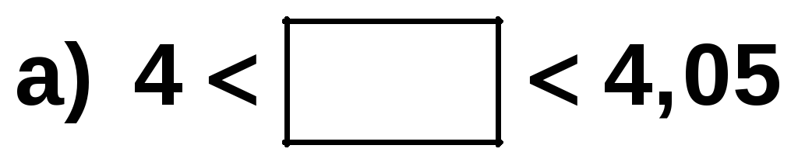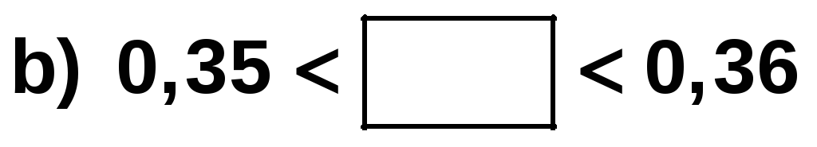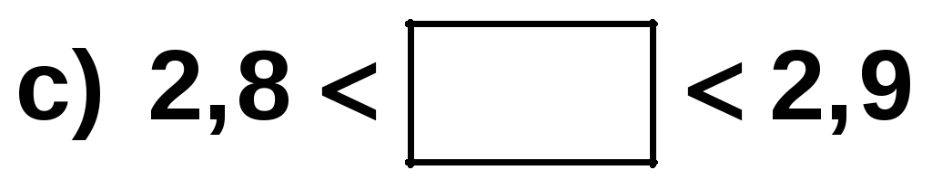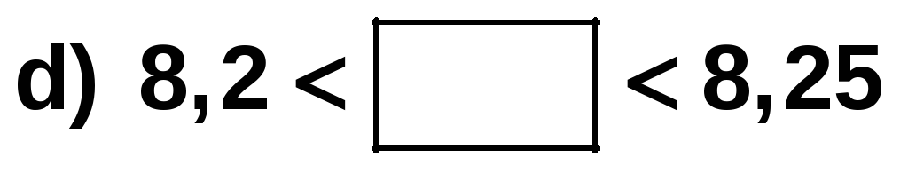
Sol: a) 4,02 b) 0,358 c) 2,84 d) 8,23
- Aproxima a las centésimas: a) 0,584 b) 6,128 c) 1,038 d) 5,236
Sol: a) 0,58 b) 6,13 c) 1,04 d) 5,24
- Calcula:
a) 56,25 + 32,18 - 13,68
b) 52,013 - 25,42 + 26,07
c) 12,6 · 7,25
d) 10,25 · 6,35
Sol: a) 74,75 b) 52,663 c) 91,35 d) 65,0875
- Calcula hasta las centésimas: a) 235 : 3,25 b) 15,6 : 3,2 c) 25,75 : 5
Sol: a) 72,30 b) 4,87 c) 5,15
- Calcula: a) 24,56 · 100 b) 4,3523 · 1 000 c) 75,4 : 10 d) 5 346 : 100
Sol: a) 2 456 b) 4 352,3 c) 7,54 d) 53,46
- Realiza las siguientes operaciones:
a) 6,35 · (7,8 - 5,6) 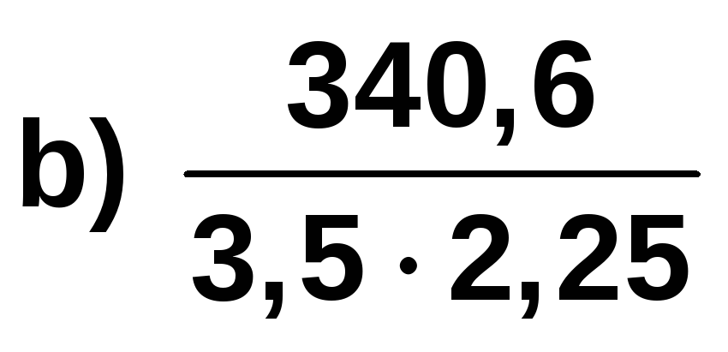 c) 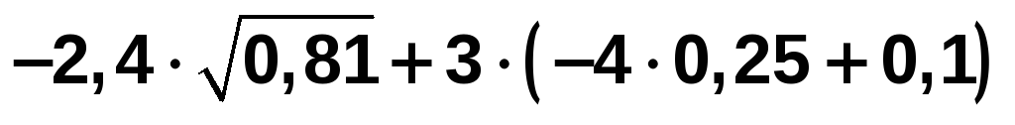

Sol: a) 13,97 b) 43,25 c) -4,86

- Un camión transporta 210 cajas de 2 kilogramos de naranjas. Si un kilogramo de naranjas cuesta 1,15 euros, ¿cuál es el precio total de la carga? Sol: 483 euros.

- Silvia ha comprado cinco cuadernos y tres bolígrafos. Cada bolígrafo cuesta 0,35 euros y el precio de un cuaderno es cuatro veces el de un bolígrafo. ¿Cuánto se gastó en la compra? Sol: 8,05 euros.

- Un comerciante compró 420 botellas de aceite a 36,75 € la docena. Al recibirlas, se cayó una caja, rompiéndose 42 botellas. ¿A cómo le saldrá ahora cada botella? Obtén la solución a través de una expresión con operaciones combinadas y redondeando el resultado a las centésimas. Sol: 3,40 euros

SEGUNDA PRUEBA:
FRACCIONES

- Realiza las siguientes operaciones combinadas con fracciones:
- $\frac{2}{5}+(\frac{5}{7}−\frac{3}{\text{14}}):\frac{2}{3}=$ Sol:23/20
- $(\frac{3}{4}−\frac{1}{2}):(\frac{3}{5}+\frac{1}{2})=$ Sol:5/22
- $\frac{3}{4}+\frac{1}{2}:(\frac{3}{5}−\frac{1}{\text{10}})+\frac{1}{2}=$ Sol:9/4
- $\frac{4}{5}:(1+\frac{3}{4})+\frac{2}{5}=$ Sol:6/7
- $\frac{3}{4}+(\frac{2}{5}−\frac{1}{\text{10}}):\frac{2}{5}=$ Sol:3/2
- $(\frac{2}{3}−\frac{1}{6}):\frac{4}{5}+\frac{3}{4}=$ Sol: 11/8
- $(\frac{4}{5}+\frac{2}{\text{10}})·\frac{3}{4}+\frac{1}{2}=$ Sol:5/4
- $\frac{3}{5}+\frac{1}{6}:(\frac{2}{5}−\frac{1}{\text{10}})+\frac{1}{2}=$ Sol:149/90
- $\frac{3}{5}·(\frac{2}{3}−\frac{1}{6})+\frac{3}{4}:\frac{1}{2}=$ Sol:9/5
- $(\frac{3}{5}+\frac{1}{6}):\frac{2}{3}+\frac{1}{4}=$ Sol:7/5
- $\frac{3}{5}+\frac{1}{2}:(\frac{3}{4}−\frac{1}{8})+\frac{2}{5}=$ Sol:9/5
- $\frac{2}{3}:\frac{1}{5}+2:\frac{3}{4}+\frac{1}{2}:3=$ Sol:37/6
- $2+(\frac{3}{4}−\frac{1}{6})·\frac{2}{3}+\frac{5}{6}=$ Sol:29/9
- $3:\frac{1}{2}+\frac{3}{4}:2+\frac{1}{6}·3=$ Sol:55/8
- $(\frac{3}{5}+\frac{1}{2}):2+3+\frac{1}{2}=$ Sol:81/20

- Pedro tiene 480 chapas y desea repartir ¼ de ellas entre sus tres primos. ¿Cuántas chapas dará a cada primo? Sol:40 chapas

- En una clase hay 10 chicas y 14 chicos. ¿Qué fracción de la clase representan los chicos? ¿Y las chicas? Sol:7/12 chicos y 5/12 chicas

- Felipe ha ido al cine. Salió de casa con 20 euros en el bolsillo. Se gastó la mitad en el cine y los dos quintos en una hamburguesa. ¿Cuánto le queda? Sol:2 €

- Juan ha estudiado matemáticas un cuarto de hora y después ha estudiado inglés un tercio de hora. Ana ha estudiado inglés un cuarto de hora y lengua tres octavos de hora. ¿Quién de los dos ha estudiado más tiempo? Sol:Ana

- Javier y su padre han ido juntos a pasear por el puerto. Javier sabe que hoy hay 350 barcos atracados, pero tiene interés por saber cuánto hay de cada tipo. Le pregunta a una empleada, quien le contesta:
- Tres séptimos son veleros
- Dos séptimos son lanchas de motor
- La décima parte son cruceros
- El resto barcos de carga
- ¿Cuántos hay de cada clase? Sol:150 veleros, 100 lanchas, 35 cruceros y 65 de carga

- Queremos comprarnos un apartamento de 84.000 euros; para ello obtenemos una subvención a fondo perdido de la décima parte de su valor. Solicitamos también un préstamo de las dos terceras partes del precio del piso y lo que queda lo pagamos al contado.
- ¿Cuál es la subvención? Sol:8.400 €
- ¿Cuál es el valor del préstamo? Sol:5.600 €
- ¿Qué dinero tenemos que dar al contado? Sol:19.600 €

- Pedro tiene 63 canicas. Los tres séptimos son verdes, los dos novenos rojas y el resto azules. ¿Cuántas canicas tiene de cada color? Sol:27 verdes, 14 rojas y 22 azules

- La pasada semana compré carne cuatro veces. 2 veces un kg y cuarto, otra vez tres cuartos y otra un kilo. ¿Cuánta carne compré? Sol:17/4 Kg

- En un depósito hay 42.000 litros de agua. Pasado cierto tiempo, 3/20 del contenido se pierden por una fuga y 2/25 por evaporación.
- ¿Cuál es la fracción del contenido que se ha perdido? Sol:23/100
- ¿Cuántos litros quedan en el depósito? Sol:32.340 l

- En un campamento internacional de verano, 1/3 de los asistentes fueron franceses, ¼ son marroquíes, y el resto españoles. ¿Qué fracción de los asistentes son españoles? Sol:5/12 españoles

- Tres obreros realizaron la tercera, la cuarta y la quinta parte de una obra, respectivamente.
- ¿Qué parte de obra se ha terminado? Sol:47/60
- ¿Cuánto queda por hacer? Sol:13/60

- Un periódico dedica 2/5 de su contenido a información, 3/8 a artículos de opinión y el resto a propaganda. ¿Qué fracción corresponde a propaganda? Sol:9/40

- Una garrafa contiene 60 litros de zumo de manzana. Se saca 1/2 del contenido y después 1/3 delo que queda. ¿Cuántos litros quedan en la garrafa? Sol:20 l

PROPORCIONALIDAD

- Un volante da 1.200 vueltas en 15 minutos. ¿Cuántas dará en 43 minutos? Sol:3.440 vueltas

- Con 56 kg de lana se pueden confeccionar 16 jerséis. ¿Cuántos se podrán confeccionar con 35 kg de lana? Sol:10 jerséis

- Un grifo que echa 15 litros de agua por minuto, tarda 20 minutos en llenar un depósito. ¿Cuánto tardará otro grifo que da 25 litros por minuto? Sol:12 minutos

- Para fabricar 125 gramos de pan se necesitan 100 gramos de harina. ¿Cuánta harina hará falta para obtener 2 kilos de pan? Sol:1.600 g

- Para transportar cierta cantidad de carbón se necesitaron 33 vagones de mercancías transportando 18.000 kg cada uno. ¿Cuántos vagones de mercancías se habrían necesitado si cada uno transportara 22.000 kg? Sol:27 vagones

- Se ha comprado una lámpara que costaba 150 euros con un descuento del 20%. Calcula cuánto se ha pagado. Sol:120 €

- Por un artículo cuyo precio de venta al público era 2.850 euros se han pagado 2.508 euros. ¿Cuál ha sido el tanto por ciento de descuento obtenido? Sol:12 %

- Un albañil ha levantado una pared de 6 m de largo en 15 horas. ¿Cuánto tiempo tardará en levantar una pared una pared de 240 dm de largo de la misma altura y anchura de la anterior? Sol:60 horas

- En un buque están previstos los víveres para 35 personas durante 48 días. ¿Cuántos días podrán comer 24 personas con los mismos víveres? Sol:70 días

- Un coche realiza un trayecto en 3 horas a la velocidad de 60 km/h. ¿Cuánto tiempo emplearía si llevara una velocidad de 90 km/h? Sol:2 horas

- Un grifo que da 20 litros de agua por minuto necesita 45 minutos para llenar un depósito. ¿Cuánto tiempo empleará otro grifo en llenar el mismo depósito si da 36 litros de agua por minuto? Sol:25 minutos

- Una empresa constructora realiza una obra en 15 días empleando 8 obreros. ¿En cuántos días acabará la obra si añade 2 obreros más a la plantilla? Sol:12 días

- Después de un aumento del 10%, el precio de venta de un artículo fue 231 euros. ¿Cuál era su precio inicial? Sol:210 €

- Una librería descuenta un 10 % en el precio de sus libros, y aplica, después, un 4% de IVA. ¿Cuánto vale un libro que inicialmente costaba 20 euros? Sol:18,72 €

- Un televisor que valía 1000 € lo rebajaron un 15% en las rebajas de enero pero luego en febrero lo subieron un 10%. ¿Cuál es su precio actual? Sol:935 €

- Una raqueta de tenis vale 150 €. Si nos descuentan un 40% y nos cobran un 16% de IVA, ¿cuánto pagamos por ella? Sol: 104,4 €

ÁLGEBRA

- Resuelve las siguientes ecuaciones:
- $9x+6=−3$ Sol: x=-1
- $3(x+1)=6$ Sol: x=1
- $2−3(x−1)=8$ Sol: x=-1
- $4x−(x+1)=2x−5$ Sol: x=-4
- $5−3(x−1)=6−2x$ Sol: x=2
- $3x−\text{15}+2x−\text{14}=x−\text{11}$ Sol: x=9/2
- $3(3x−5)−2(4−3x)−4(1−2x)=5(3x−2)+7$ Sol: x=3
- $5x+1+2(x+3)=4(2x−5)$ Sol: x=27
- $5(3x−8)−2(2x−6)−9x=2$ Sol: x=15
- $5x−(\text{20}−2x)−9+8x=\text{21}−(3x−4)$ Sol: x=3
- $2(4x+1)−4(5−x)−5=2(\text{10}−x)−\text{12}+3(5x+7)$ Sol: x=-52
- Encuentra un número tal que, si le añadimos cuatro unidades es igual a 40 menos el doble de dicho número. Sol:12

- Si se añaden 5 unidades al doble de un número, el resultado es 17. ¿Cuál es el número? Sol:6

- Calcula las dimensiones de una parcela rectangular de 450 metros de perímetro, sabiendo que es el doble de larga que de ancha. Sol:75 y 150 m

- Calcula un número sabiendo que, cuando a su doble se le añaden 8 unidades, se obtiene 32. Sol:12

- Halla dos números sabiendo que suman 30 y que uno es el doble del otro. Sol:10 y 20

- Busca dos números consecutivos cuya suma sea 25. Sol:12 y 13

- La edad de un padre es el triple de la edad de su hijo, y las edades de ambos suman 48 años. Halla esas edades. Sol:12 y 36 años

- Al sumar trece unidades al doble de un número, se obtiene el mismo resultado que al sumar 28 unidades a dicho número. ¿Cuál es el número? Sol:15

- Un padre tiene 48 años y su hijo 20. ¿Dentro de cuántos años la edad del padre será el doble de la del hijo? Sol:8 años

- Calcula las dimensiones de un rectángulo cuyo perímetro mide 48 metros, sabiendo que la base es el doble de la altura. Halla el área del rectángulo. Sol:128 m²

- Encuentra un número tal que si se le suman siete unidades, resulta su doble más diez unidades. Sol:-3

- La suma de tres números consecutivos es -45. Encuentra dichos números.
Sol:-16, -15 y -14
- Un rectángulo tiene 38 cm de perímetro y su base mide 3 cm más que su altura. Calcula sus dimensiones. Sol:8 y 11 cm

- Si al triple de un número le restamos dicho número, el resultado es diez. Di cuál es el número. Sol:5

ESTADÍSTICA Y PROBABILIDAD

- Si las notas de Matemáticas de 16 alumnos son: 2,3,3,4,4,5,5,5,5,6,6,6,7,7,8,9. Haz una tabla en la que aparezcan los valores y las frecuencias absolutas y relativas.

- Las temperaturas máximas de un día de invierno de diversas ciudades han sido: 8, 6, 12, 9, 8, 7, 9, 11, 10, 8, 7, 10, 9, 7, 9, 6, 12, 11, 5 y 9 grados. Halla: temperatura media, mediana y moda.

- Las notas de Matemáticas han sido: un alumno 3 puntos, seis han tenido 4 puntos, trece 5 puntos, cinco 6 puntos, once 7 puntos, cuatro 8 puntos, cinco 9 puntos y uno 10 puntos. Construye:
- La tabla de frecuencias
- Histograma
- Diagrama de barras
- De sectores
- Hallar la media aritmética
- Moda
- Mediana

- Los siguientes datos corresponden a las notas obtenidas por los alumnos de una clase: 3, 5, 6, 5, 8, 9, 4, 10, 6, 2, 5, 7, 6, 7, 8, 4, 3, 5, 9, 6, 5, 4, 3, 2 y 5.
- Escribe la tabla de frecuencias absolutas y relativas
- Representa el diagrama de barras
- Dibuja el diagrama de sectores

- Los siguientes datos corresponden a las notas obtenidas en la asignatura de Lengua: 3, 5, 6, 5, 8, 9, 4, 10, 6 y 2.
- Calcula la nota media
- Calcula la moda y la mediana

- Calcula la probabilidad de obtener un múltiplo de 3 al lanzar un dado.

- Calcula la probabilidad de obtener un número impar al lanzar un dado.

- De una baraja española (40 cartas) sacamos una al azar. Calcula:
- La probabilidad de que sea de oros
- La probabilidad de que sea un as

